| **בנק ישראל**  דוברות והסברה כלכלית | \\portals\DavWWWRoot\sites\boi\about\Mitug\DocList\Logo Bank of Israel 2 color\Logo Bank of Israel 2 color.jpg | ‏ירושלים, כ"ג בחשון תשפ"ד  7 בנובמבר 2023 |
| --- | --- | --- |

הודעה לעיתונות:

# יתרות מטבע החוץ בבנק ישראל לחודש אוקטובר 2023

יתרות מטבע החוץ הסתכמו בסוף חודש אוקטובר 2023 בסך 191,235 מיליוני דולרים, קיטון בסך של 7,318 מיליוני דולרים לעומת סוף החודש הקודם. רמת היתרות ביחס לתוצר המקומי הגולמי עמדה על 36.8 אחוזים (איור 1).

הקיטון מוסבר בעיקר על ידי:

1. מכירות מטבע חוץ על ידי בנק ישראל בסך של כ-8,209 מיליוני דולרים[1].
2. שערוך[2] יתרות מטבע חוץ בסך של כ - 1,507 מיליוני דולרים

קיטון זה קוזז בחלקו ע"י העברות הממשלה מחו"ל בסך של כ – 2,401 מיליוני דולרים.

**יתרות מטבע החוץ בבנק ישראל**

מיליוני דולרים

|  |  |  |  |
| --- | --- | --- | --- |
| **תאריך** | **יתרות מטבע החוץ ללא יתרות עם קרן המטבע הבין-לאומית (כולל רכישות הגז)** | **יתרות עם קרן המטבע הבין-לאומית[3]** | **סך הכול יתרות מטבע החוץ** |
| אוקטובר 2023 | 186,675 | 4,560 | 191,235 |
| ספטמבר 2023 | 194,025 | 44,528 | 4198,553 |
| אוגוסט 2023 | 198,338 | 4,518 | 202,856 |
| יולי 2023 | 4200,086 | 4,579 | 4204,665 |
| יוני 2023 | 4197,363 | 4,513 | 4201,876 |
| מאי 2023 | 195,100 | 4,521 | 199,621 |
| אפריל 2023 | 197,390 | 4,505 | 201,895 |
| מרץ 2023 | 4195,951 | 4,535 | 4200,486 |
| פברואר 2023 | 4191,987 | 4,292 | 4196,279 |
| ינואר 2023 | 4196,460 | 44,525 | 4200,985 |
| דצמבר 2022 | 4189,742 | 44,476 | 4194,218 |
| נובמבר 2022 | 189,997 | 44,421 | 4194,418 |
| אוקטובר 2022 | 184,531 | 4,311 | 188,842 |

איור 1 - רמת יתרות מטבע החוץ ויחס היתרות לתוצר המקומי הגולמי, 2007 עד 2023

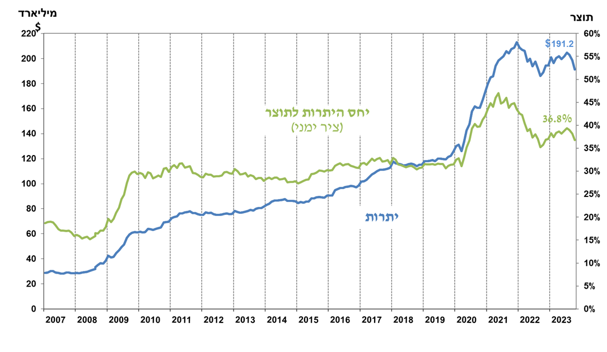

1. במסגרת תכנית למכירת מט"ח בהיקף של עד 30 מיליארדי דולרים עליה הודיע הבנק בתאריך 9 באוקטובר 2023: <https://www.boi.org.il/publications/pressreleases/09-10-23/>
2. כולל תשלומים ותקבולים של בנק ישראל במט"ח.
3. טור זה כולל זכויות משיכה מיוחדות (SDRs'), יתרת הלוואת ה-NAB ויתרת ה-Reserve Tranche בקרן המטבע הבינ"ל.

   4 עודכן לאחר תאריך הפרסום.